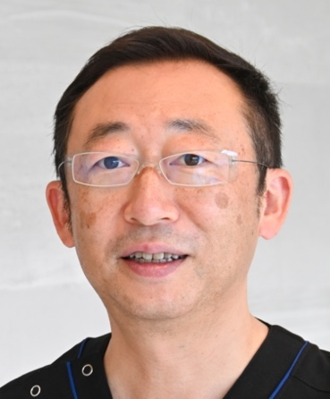長期経過症例が教えてくれることー当院の20年間を振り返ってー

おだいら矯正歯科

小平安彦

1995年　神奈川歯科大学卒

1995年～1997年　神奈川歯科大学矯正学教室入局

1997年～2002年　都内イーライン矯正歯科勤務

2003年　おだいら矯正歯科開院

日本矯正歯科学会　認定医・臨床指導医（旧専門医）

日本成人矯正学会　認定医

日本舌側矯正歯科学会　認定医

ESLO　Active member ・ Titular member

WSLO Active member　　WBLO Member／President

栃木県宇都宮市で開院し、今年で20周年を迎えました。これまで多くの患者さんにご来院いただき、それらの治療一つ一つが現在の私の臨床経験の大きな財産となっております。

今回このような機会をいただきましたので、当院に開院1年目から6年目（2003年10月～2009年10月）までに来院し、動的治療終了後から10年以上経過した患者さんを対象に一斉リコールをかけました。久しぶりに拝見した口腔内は安定している症例ばかりではなく、後戻りをはじめとしたいくつかの問題を抱えている患者さんもいらっしゃいました。そこで本講演では動的治療終了後10年以上が経過した症例のうち、安定している症例と安定していない症例にはどのような違いがあるのか、また安定していない症例は今後どのようにして安定を図るべきなのかを考察しましたので症例と共にご報告致します。

また、当院では成人の矯正歯科治療は舌側矯正に力を入れておりますが、私の知る限りでは舌側矯正治療症例の長期的保定に関した報告はほとんどありません。

今回は舌側矯正治療症例の長期保定に関して、注意点や問題点についてもご報告致します。